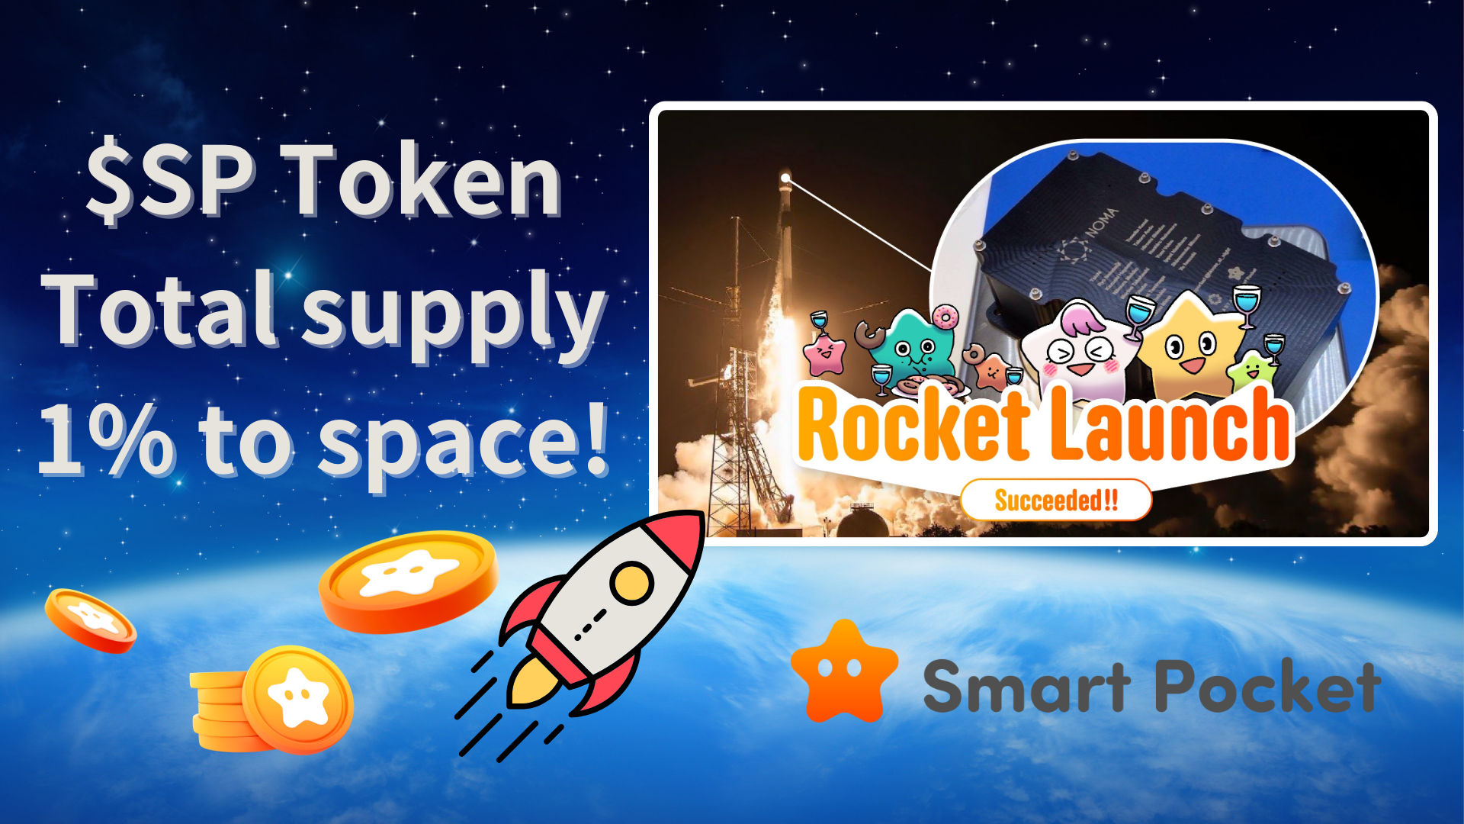

**Tagumpay ng SpaceX×JAPAN DAO Rocket Launch!**

# Nakakagulat na Balita!

Narito ang nakakagulat na balita!  
  
Hindi lamang naging matagumpay ang paglulunsad ng SpaceX×JAPAN DAO rocket, kundi nagpatupad din ang Smart Pocket ng isang makabago at kahanga-hangang hakbangin. Kamangha-mangha, 1% ng kabuuang suplay ng $SP token ay permanenteng isinara sa kalawakan!

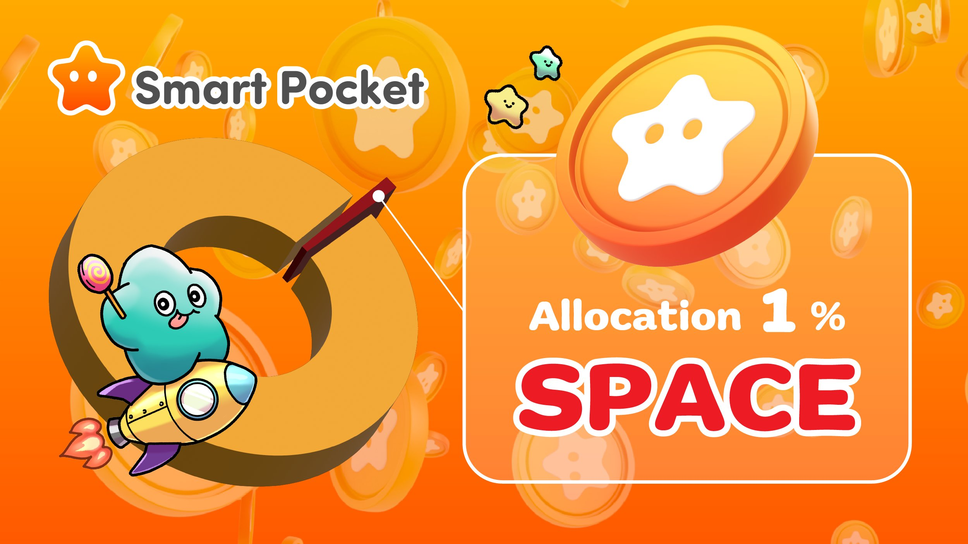  
  
https://x.com/smapocke/status/1879125561202901019

# Makabagong Tagumpay ng JAPAN DAO

Noong Disyembre 22, 2024, inilunsad ang Falcon 9 rocket na "Bandwagon-2" mula sa Vandenberg Space Force Base sa California, isang mahalagang milestone para sa JAPAN DAO. Ang matagumpay na misyong ito ay nagbigay-daan sa katuparan ng mga pangarap ng mga miyembro ng JAPAN DAO.

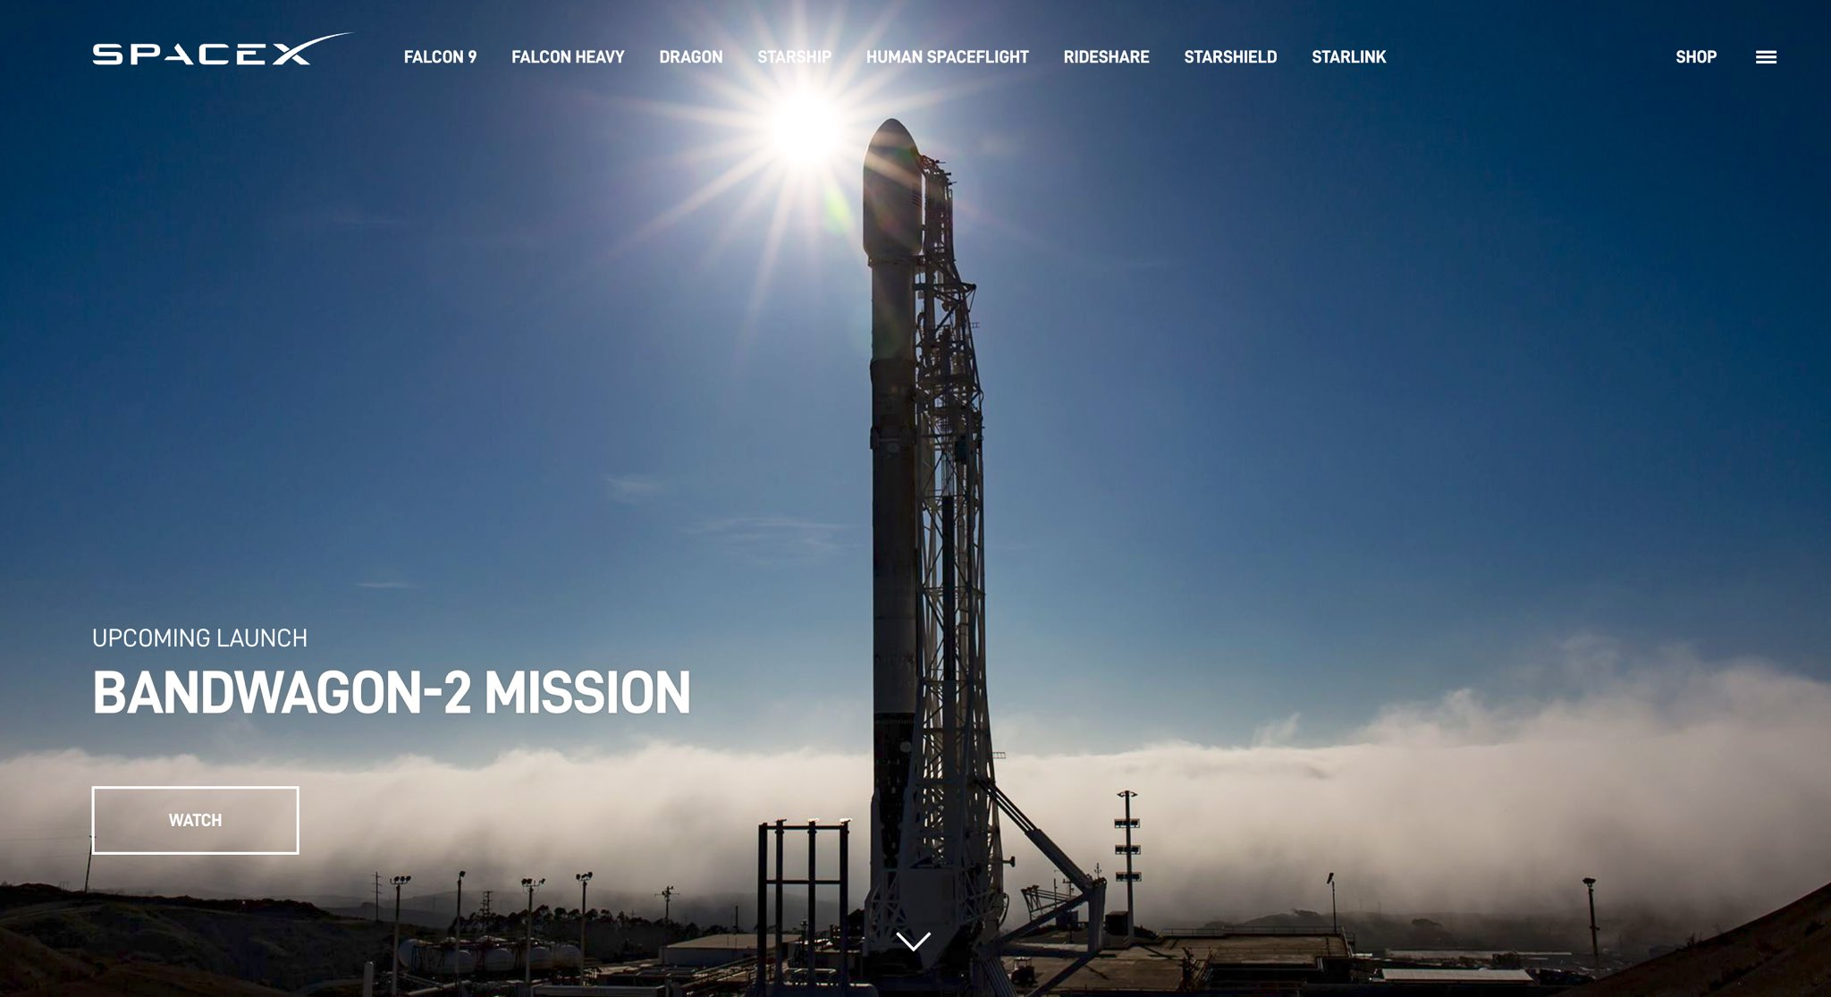

Sa countdown na isinagawa sa SpaceX launch site, ramdam na ramdam ang kasiyahan at emosyon ng dalawang lider ng JAPAN DAO, sina Yuda (@yudajapandao) at Daruman (@Daruman_JP). Ang paglalakbay ng mga Japanese character sa kalawakan ay isang makasaysayang sandali.

Ang kahanga-hangang sandaling ito ay naitala at maaaring pakinggan sa X Space sa pamamagitan ng link na ito:  
https://x.com/japandaojp/status/1870423998406033617

Maaari ring panoorin ang paglulunsad ng rocket sa YouTube gamit ang link na ito:  
https://www.youtube.com/live/RAs5ZyGVq7s?si=WkQdpvek219-qpzj

# Unang sa Buong Mundo: Permanenteng Isinara ang 1% ng $SP Tokens sa Kalawakan

Isang nakamamanghang balita ang inanunsyo sa misyong ito—ipinadala ng Smart Pocket ang 1% ng kabuuang suplay ng $SP token sa kalawakan at isinara ito nang permanente. Sa pamamagitan ng pagtatago ng mga token na ito sa kalawakan, mananatili itong hindi maaring makuha.

## Mga Detalye ng Misyon

Pangalan ng Misyon: Smart Pocket Space Mission  
Pangalan ng Rocket: Bandwagon-2  
Petsa ng Paglunsad: Disyembre 22, 2024  
Lulan: 1% ng kabuuang suplay ng $SP token (permanenteng isinara)

Ang permanenteng pagsasara na ito ay isang bihirang hakbang sa industriya ng crypto. Bukod sa pagsasaayos ng suplay, pinapalakas din nito ang pangmatagalang halaga ng proyekto.

# Makabuluhang Kasaysayan

* Halaga ng Space NFT: Ang mga NFT na kaugnay ng JAPAN DAO ay nakakuha ng pambihirang estado bilang "space NFT." Mayroon ding mga planong magsagawa ng mga airdrop mula sa kalawakan sa hinaharap.
* Permanenteng Pagsasara ng Token: Sa pamamagitan ng permanenteng pagsasara ng 1% ng kabuuang suplay, tataas ang kakulangan ng $SP token na maaaring magdulot ng mas matagalang pagtaas ng halaga ng proyekto.



# Simula ng Bagong Panahon

Ipinapakita ng makabagong hakbang na ito ang mga bagong posibilidad para sa mga Web3 na proyekto. Higit pa sa simpleng pagbibigay ng token, isang makabago at paunang hakbang ito sa pagsasama ng tunay na ekonomiya sa blockchain at pagpapanatili ng permanenteng kontrol sa suplay.

Kakalunsad pa lamang ng paglalakbay ng JAPAN DAO at Smart Pocket. Kasabay ng pag-abot ng 1% ng kanilang mga token sa kalawakan, sinimulan na nila ang kanilang unang hakbang tungo sa bagong panahon.

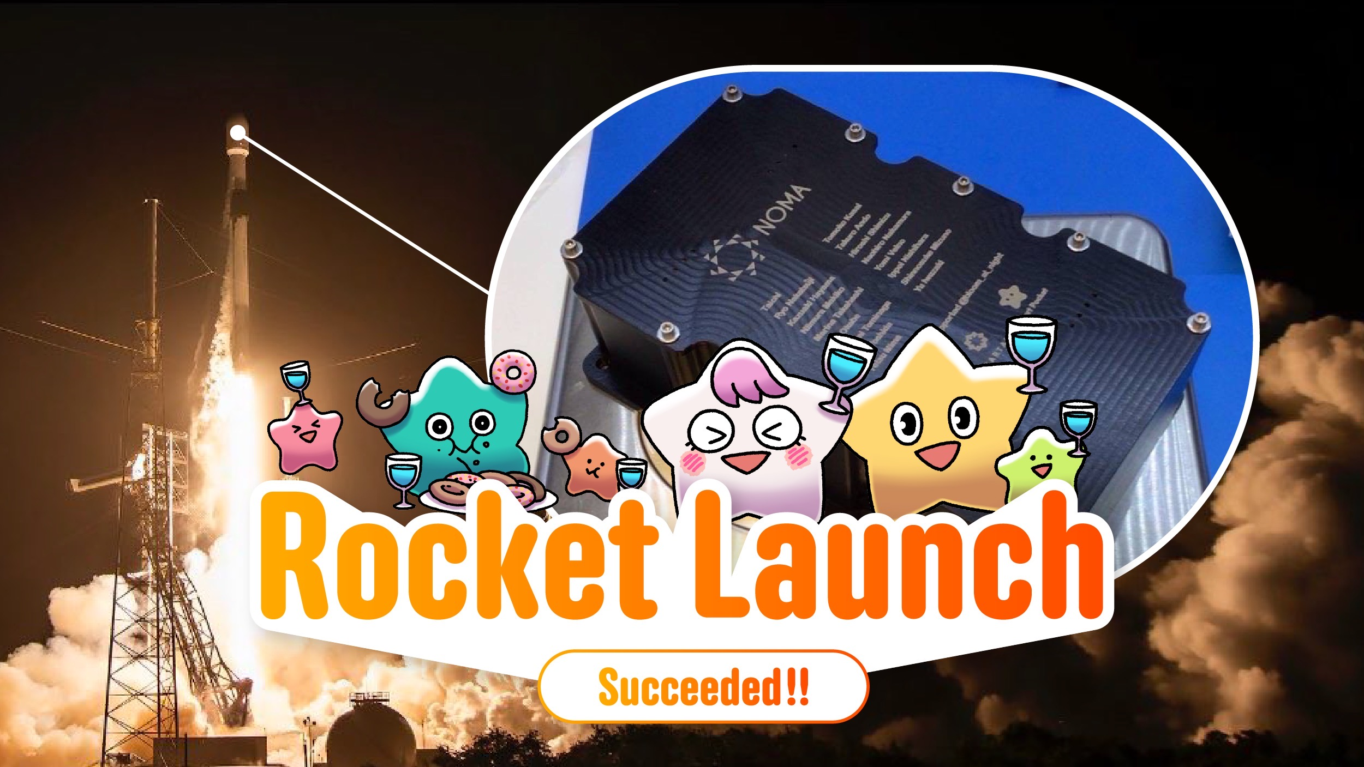

# Manatiling Naka-update

* Opisyal na X ng JAPAN DAO: https://x.com/japandaojp
* Opisyal na X ng Smart Pocket: https://x.com/smapocke
* Opisyal na Website ng Smart Pocket: https://smapocke.com/
* Opisyal na Discord ng Smart Pocket: https://discord.com/invite/smartpocket